ESTRUCTURA ORGANIZACIONAL

Nuestra empresa esta compuesta por distintas areas que se comunican entre si para una mayor efectividad en los procesos de trabajo, estos son las siguientes areas

Gerencia General

Daniel Vega

Gerente de Desarrollo y Operaciones

*No se sabe este cargo aun*

Gerente de Seguridad y Salud Ocupacional

Marcelo Carreño

Gerente de Clidad

Hector Carreño

Gerente de Maquinaria y Logistica

Felipe Melo

Gerente de Administración y Finanzas

Mariel Bascur

Ver nuestro mapa

Pueden sacar por mientras en organigrama del sitio web en la pestaña de “nuestra empresa”

POLITICAS

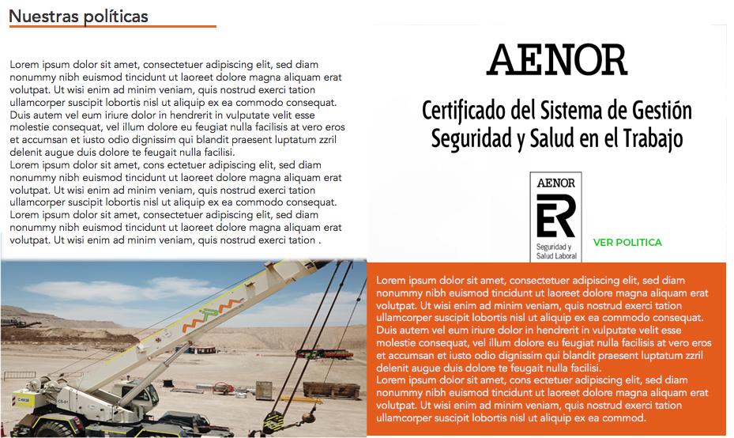

Aquí hice un ejemplo vago de como se verian las politicas

Donde dice “nuestra politicas” debe decir el nombre de la politica en este caso “Certificado de seguridad y salud laboral”

Una breve descripcion como la descripcion de cada politica va adjunto en el correo cada una de ellas.

Luego la foto a mano derecha del certificado…

Inferiro izquierda pueden ocupar una foto de las que les envio eso queda a libre disposición luego inferior derecha hay un texto yo lo sacaria y pondria el logo de mpm, se los dejo a ustedes para que me propongan que puede ir ahí en ese rectangulo naranjo

Luego viene un espacio en blanco y se repite el cuadro con la siguiente certificacion en total son 3…

Tambien agregue un boton que dice “ver politica” podrian sacar el boton de este sitio web que tambien pertenece a mpm esta a la derecha <http://www.mpmrental.cl/excavadoras-frontales/> en este boton tiene que deplegar un lightbox con el PDF que corresponda “estan adjuntos”

Eso con las politicas

NOTICIAS

En notcias esta bien aprobamos hay que agregar las noticias que estan en el sitio web repetir las mismas pero esta bien aprobamos.

COMITÉ PARITARIO

Deberia ser asi

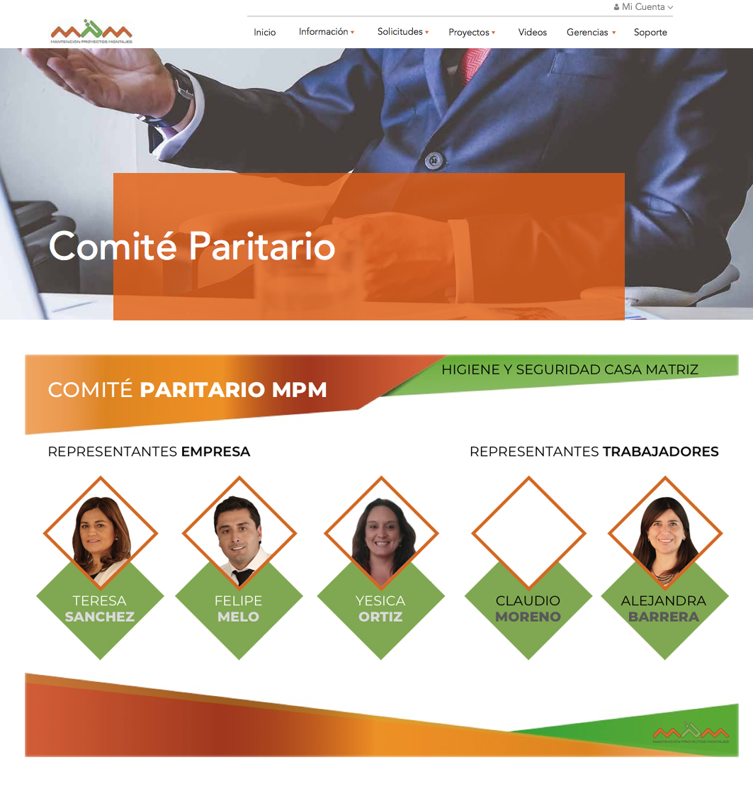

Lo que si guiense por el diseño que estan haciendo ustedes no tiene porque tener los bordes naranjos y verdes de es solo para que ven el texto y el global.

Estan adjunto en un ppt las fotos te debo una…

AGENDA Y DIRECTORIO

Me gustaria saber como funciona esto yo me plosiciono arriba del evento marcado y me aparece un mensaje o el evento??? Como google calndar?

El direcotrio me gustaria aprueba

SOLICITUDES

Aprueba

PROYECTOS

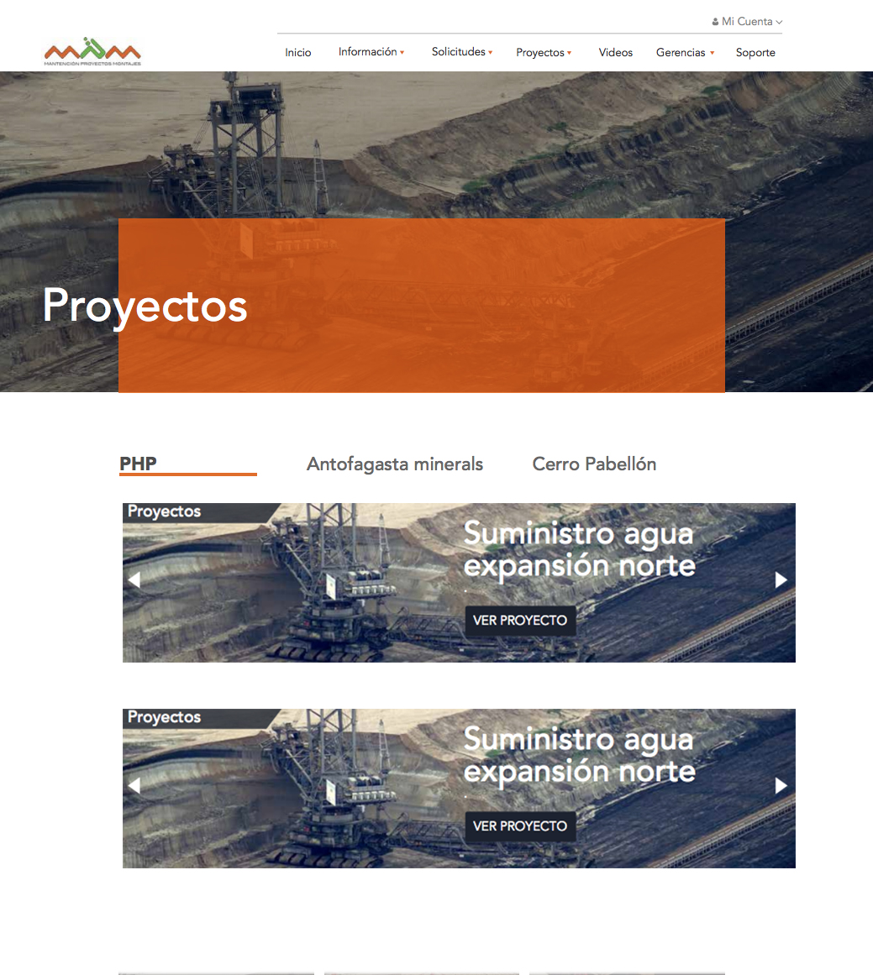

Aquí lo unico que tienen que sacar del ejmplo es que quiero los proyectos rectangulares, apaisados, aquí podrian mejorar esta parte para que querde bueno como todo lo demas, meterle mas onda ☺

VIDEOS

En videos agregar filtros y estsariamos

Los filtros son

CASA MATRIZ

PROYECTOS

RSE

CAPACITACIONES

GENRENCIAS Y SOPOERTE ESTAMOS OK

OTRA COSA, EL inicio tiene que ser interactivo con sus botones por ejemplo esta pagina <https://www.cenafom.cl/> cuando navegas el inicio y pasas el curso todo tiene movimiento, o cambio de color quiero lo mismo en el inico de la intranet, es clave que sea asi para que sea atractiva y guste a la primera. Pueden sacar ideas de esa pagina me gusta arto asique esta bien.

PuEDE SER POR EJEMPLO cuando pasas el cursor por la parte de noticias estas pueden ir cam biandso como es un cuadrado pueden ir ratando, o que aparezca un hover,

mMisison y visión lo mismopuedes pasar el curso por esa parte y puede recien ahí aparecer el texto, o puede ir cambiando la foto de atrás.

La parte de proyecto ahí puede ir girando un carrusel son distintos proyectos y agregar el boton que les envie en el link.

Los eventos donde sale el circulo de 25 de nov me gustaria que se muevan cuando pasas por encima como en la pagina que les envie en la parte de los logos antes del footer.

La parte de los cumpleaños que cuando pases por encima de la fecha marcada aparesca la foto de la persona con su nombre cargo y fecha de cumple.

Agenda telefonica buscar el nombre y que te tire resuldos previos por lo que vas escribiendo como en google

Fotos y videos una fgaleria que valla rotando fotos de con un texto pequeño

Estructira organizacional las fotos de las personas que estan en el organigrama foto primer plano con su cargo y que existan flechas para ir viendo los distintos cargos de gerencias que son klos mismo del organigrama, estas fotos te las debo.

En la parte de politicas y comité paritario supongo que es un mas que se despliega hacia abajo, ahí la idea es que apreten y apararezcan las politicas como estan en el footer y en comité paritario lo mismo que es esctructura organizacional fofom primer plano mas el cargo.

Lo ultikmo en el inico es que los textos de EVENTOS, CUMPLEAÑOS AGENDA, FOTOS Y VIDEOS ESTRUCTIRA ORGANIZXACIONAL TENGA MOBIMIENTO CUANDO PASES POR ENCIMA O QUE HAGA ALGO LOS ICONOS IDEALMENTE TAMBIEN ☺

Esta muy bueno todo les agradesco el desemopeo tremenda pega cualquier cosa me escriben.

Saludos!!!!!